Урок «1» Домашнее задание Курбатовой Анны .

Теория.
- Когда и кем был разработан язык Java?

- Перечислите основные особенности Java.

- Что такое Java Development Kit?

- Что такое объекты и классы?

- Какие правила наименования классов используются в Java?

- Что такое метод?

- Какой метод является точкой входа в программу?

- В какой папке проекта лежит основной код?

- Что такое git?

- Чем коммит отличаеться от репозитория?

Практика.

- Установить Java и запустить команду java-version в командной строке.
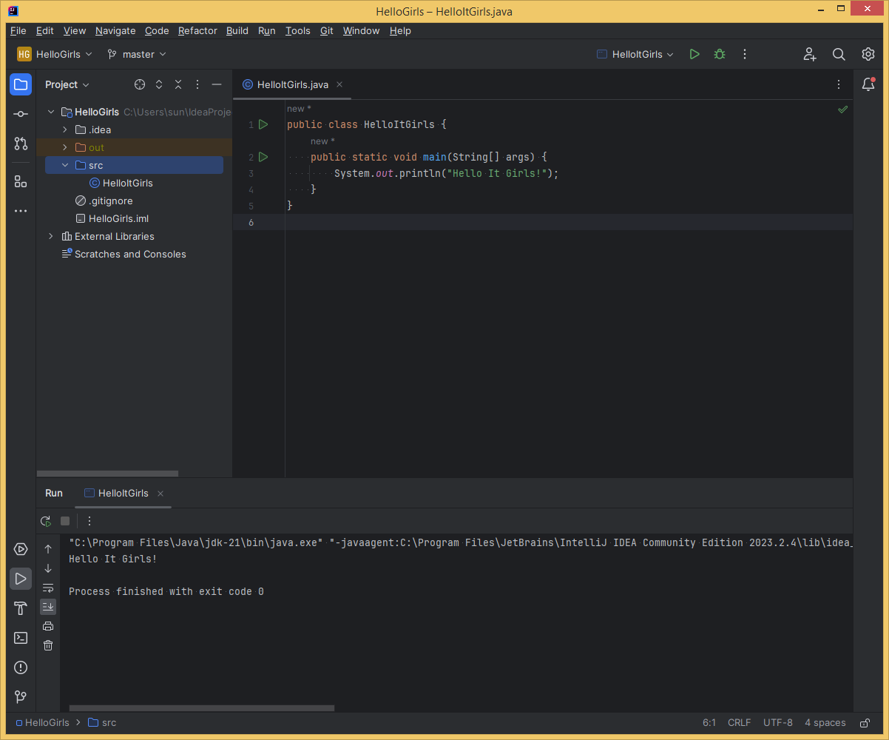

- Создайте свой профиль на Github.

